# Министерство науки и высшего образования Российской Федерации Федеральное государственное бюджетное образовательное учреждение высшего образования

**«Московский государственный технический университет имени Н.Э. Баумана**

**(национальный исследовательский университет)» (МГТУ им. Н.Э. Баумана)**

**Факультет «Информатика и системы управления»**

**Кафедра ИУ5 «Системы обработки информации и управления»**

Курс «Методы машинного обучения»

Отчет по лабораторной работе №5

«Обучение на основе временных различий»

Выполнил:

студент группы ИУ5-24М

Пименов Г.Ю.

Москва, 2023 г.

**Цель работы:** ознакомление с базовыми методами обучения с подкреплением на основе временных различий.

**Задание:**

На основе рассмотренного на лекции примера реализуйте следующие алгоритмы:

* SARSA
* Q-обучение
* Двойное Q-обучение

для любой среды обучения с подкреплением (кроме рассмотренной на лекции

среды Toy Text / Frozen Lake) из библиотеки Gym (или аналогичной библиотеки).

# Ход работы

Для реализации алгоритмов SARSA, Q-обучение и двойное Q-обучение была выбрана среда обучения с подкреплением Cliff Walking из библиотеки Gym. Агент может

находиться в 48 состояниях и осуществлять 4 действия.

# Текст программы

import numpy as np import matplotlib.pyplot as plt import gym

from tqdm import tqdm

# ************************************ БАЗОВЫЙ АГЕНТ

*****************************************

class BasicAgent:

'''

Базовый агент, от которого наследуются стратегии обучения

'''

# Наименование алгоритма

ALGO_NAME = '---'

def __init__(self, env, eps=0.1):

# Среда self.env = env # Размерности Q-матрицы self.nA = env.action_space.n self.nS = env.observation_space.n

#и сама матрица

self.Q = np.zeros((self.nS, self.nA)) # Значения коэффициентов

# Порог выбора случайного действия self.eps=eps

# Награды по эпизодам self.episodes_reward = [] def print_q(self): print('Вывод Q-матрицы для алгоритма ', self.ALGO_NAME) print(self.Q)

def get_state(self, state):

'''

Возвращает правильное начальное состояние

''' if type(state) is tuple:

# Если состояние вернулось с виде кортежа, то вернуть только номер состояния return state[0] else:

return state

def greedy(self, state):

'''

<<Жадное>> текущее действие

Возвращает действие, соответствующее максимальному Q-значению для состояния state

''' return np.argmax(self.Q[state])

def make_action(self, state):

'''

Выбор действия агентом

''' if np.random.uniform(0,1) < self.eps:

# Если вероятность меньше eps # то выбирается случайное действие return self.env.action_space.sample() else:

# иначе действие, соответствующее максимальному Q-значению return self.greedy(state)

def draw_episodes_reward(self):

# Построение графика наград по эпизодам fig, ax = plt.subplots(figsize = (15,10)) y = self.episodes_reward x = list(range(1, len(y)+1))

plt.plot(x, y, '-', linewidth=1, color='green') plt.title('Награды по эпизодам') plt.xlabel('Номер эпизода') plt.ylabel('Награда')

plt.show()

def learn():

'''

Реализация алгоритма обучения

''' pass

# ************************************ SARSA

*****************************************

class SARSA_Agent(BasicAgent): '''

Реализация алгоритма SARSA

'''

# Наименование алгоритма

ALGO_NAME = 'SARSA'

def __init__(self, env, eps=0.4, lr=0.1, gamma=0.98, num_episodes=20000):

# Вызов конструктора верхнего уровня super().__init__(env, eps)

# Learning rate self.lr=lr

# Коэффициент дисконтирования self.gamma = gamma # Количество эпизодов self.num_episodes=num_episodes # Постепенное уменьшение eps self.eps_decay=0.00005 self.eps_threshold=0.01

def learn(self):

'''

Обучение на основе алгоритма SARSA

'''

self.episodes_reward = [] # Цикл по эпизодам for ep in tqdm(list(range(self.num_episodes))):

# Начальное состояние среды

state = self.get_state(self.env.reset()) # Флаг штатного завершения эпизода done = False

# Флаг нештатного завершения эпизода truncated = False

# Суммарная награда по эпизоду tot_rew = 0

# По мере заполнения Q-матрицы уменьшаем вероятность случайного выбора действия

if self.eps > self.eps_threshold: self.eps -= self.eps_decay

# Выбор действия action = self.make_action(state)

# Проигрывание одного эпизода до финального состояния while not (done or truncated):

# Выполняем шаг в среде next_state, rew, done, truncated, _ = self.env.step(action)

# Выполняем следующее действие

next_action = self.make_action(next_state)

# Правило обновления Q для SARSA self.Q[state][action] = self.Q[state][action] + self.lr * \ (rew + self.gamma * self.Q[next_state][next_action] - self.Q[state][action])

# Следующее состояние считаем текущим state = next_state action = next_action # Суммарная награда за эпизод tot_rew += rew if (done or truncated):

self.episodes_reward.append(tot_rew)

# ************************************ Q-обучение

*****************************************

class QLearning_Agent(BasicAgent):

'''

Реализация алгоритма Q-Learning

'''

# Наименование алгоритма

ALGO_NAME = 'Q-обучение'

def __init__(self, env, eps=0.4, lr=0.1, gamma=0.98, num_episodes=20000):

# Вызов конструктора верхнего уровня super().__init__(env, eps)

# Learning rate self.lr=lr

# Коэффициент дисконтирования self.gamma = gamma # Количество эпизодов self.num_episodes=num_episodes # Постепенное уменьшение eps self.eps_decay=0.00005 self.eps_threshold=0.01

def learn(self):

'''

Обучение на основе алгоритма Q-Learning

''' self.episodes_reward = []

# Цикл по эпизодам for ep in tqdm(list(range(self.num_episodes))):

# Начальное состояние среды

state = self.get_state(self.env.reset()) # Флаг штатного завершения эпизода done = False

# Флаг нештатного завершения эпизода truncated = False

# Суммарная награда по эпизоду tot_rew = 0

# По мере заполнения Q-матрицы уменьшаем вероятность случайного выбора действия if self.eps > self.eps_threshold: self.eps -= self.eps_decay

# Проигрывание одного эпизода до финального состояния while not (done or truncated):

# Выбор действия

# В SARSA следующее действие выбиралось после шага в среде action = self.make_action(state)

# Выполняем шаг в среде next_state, rew, done, truncated, _ = self.env.step(action)

# Правило обновления Q для SARSA (для сравнения)

# self.Q[state][action] = self.Q[state][action] + self.lr * \ # (rew + self.gamma * self.Q[next_state][next_action] - self.Q[state][action])

# Правило обновления для Q-обучения

self.Q[state][action] = self.Q[state][action] + self.lr * \ (rew + self.gamma * np.max(self.Q[next_state]) - self.Q[state][action])

# Следующее состояние считаем текущим state = next_state

# Суммарная награда за эпизод tot_rew += rew if (done or truncated):

self.episodes_reward.append(tot_rew)

# ************************************ Двойное Q-обучение

***************************************** class DoubleQLearning_Agent(BasicAgent):

'''

Реализация алгоритма Double Q-Learning

'''

# Наименование алгоритма

ALGO_NAME = 'Двойное Q-обучение'

def __init__(self, env, eps=0.4, lr=0.1, gamma=0.98, num_episodes=20000):

# Вызов конструктора верхнего уровня super().__init__(env, eps) # Вторая матрица self.Q2 = np.zeros((self.nS, self.nA))

# Learning rate self.lr=lr

# Коэффициент дисконтирования self.gamma = gamma # Количество эпизодов self.num_episodes=num_episodes # Постепенное уменьшение eps self.eps_decay=0.00005 self.eps_threshold=0.01

def greedy(self, state):

'''

<<Жадное>> текущее действие

Возвращает действие, соответствующее максимальному Q-значению для состояния state

''' temp_q = self.Q[state] + self.Q2[state] return np.argmax(temp_q)

def print_q(self): print('Вывод Q-матриц для алгоритма ', self.ALGO_NAME) print('Q1') print(self.Q) print('Q2') print(self.Q2)

def learn(self):

'''

Обучение на основе алгоритма Double Q-Learning

''' self.episodes_reward = [] # Цикл по эпизодам for ep in tqdm(list(range(self.num_episodes))):

# Начальное состояние среды state = self.get_state(self.env.reset()) # Флаг штатного завершения эпизода done = False

# Флаг нештатного завершения эпизода truncated = False

# Суммарная награда по эпизоду tot_rew = 0

# По мере заполнения Q-матрицы уменьшаем вероятность случайного выбора действия if self.eps > self.eps_threshold: self.eps -= self.eps_decay

# Проигрывание одного эпизода до финального состояния while not (done or truncated):

# Выбор действия

# В SARSA следующее действие выбиралось после шага в среде action = self.make_action(state)

# Выполняем шаг в среде next_state, rew, done, truncated, _ = self.env.step(action)

if np.random.rand() < 0.5: # Обновление первой таблицы self.Q[state][action] = self.Q[state][action] + self.lr * \

(rew + self.gamma * self.Q2[next_state][np.argmax(self.Q[next_state])] - self.Q[state][action]) else:

# Обновление второй таблицы self.Q2[state][action] = self.Q2[state][action] + self.lr * \

(rew + self.gamma * self.Q[next_state][np.argmax(self.Q2[next_state])] - self.Q2[state][action])

# Следующее состояние считаем текущим state = next_state

# Суммарная награда за эпизод tot_rew += rew if (done or truncated):

self.episodes_reward.append(tot_rew)

def play_agent(agent):

'''

Проигрывание сессии для обученного агента

'''

env2 = gym.make('CliffWalking-v0', render_mode='human') state = env2.reset()[0] done = False while not done:

action = agent.greedy(state) next_state, reward, terminated, truncated, _ = env2.step(action) env2.render() state = next_state if terminated or truncated:

done = True

def run_sarsa():

env = gym.make('CliffWalking-v0') agent = SARSA_Agent(env) agent.learn() agent.print_q() agent.draw_episodes_reward() play_agent(agent)

def run_q_learning():

env = gym.make('CliffWalking-v0') agent = QLearning_Agent(env) agent.learn() agent.print_q() agent.draw_episodes_reward() play_agent(agent)

def run_double_q_learning():

env = gym.make('CliffWalking-v0') agent = DoubleQLearning_Agent(env) agent.learn() agent.print_q() agent.draw_episodes_reward() play_agent(agent)

def main():

#run_sarsa() #run_q_learning() run_double_q_learning()

if __name__ == '__main__': main()

# Результаты выполнения программы

Результаты выполнения алгоритма SARSA представлены на рис.1 – рис.2.

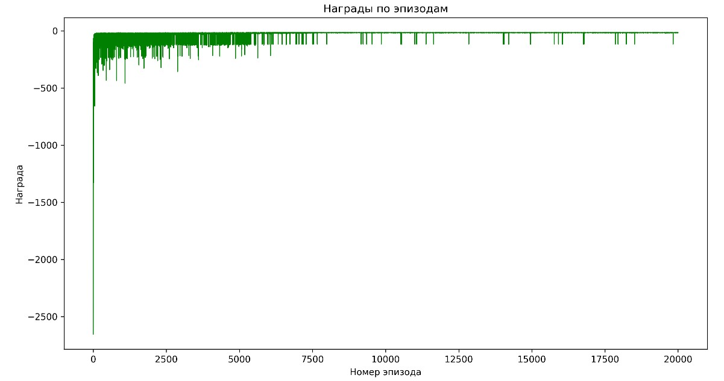

Рис.1. Награды по эпизодам для SARSA

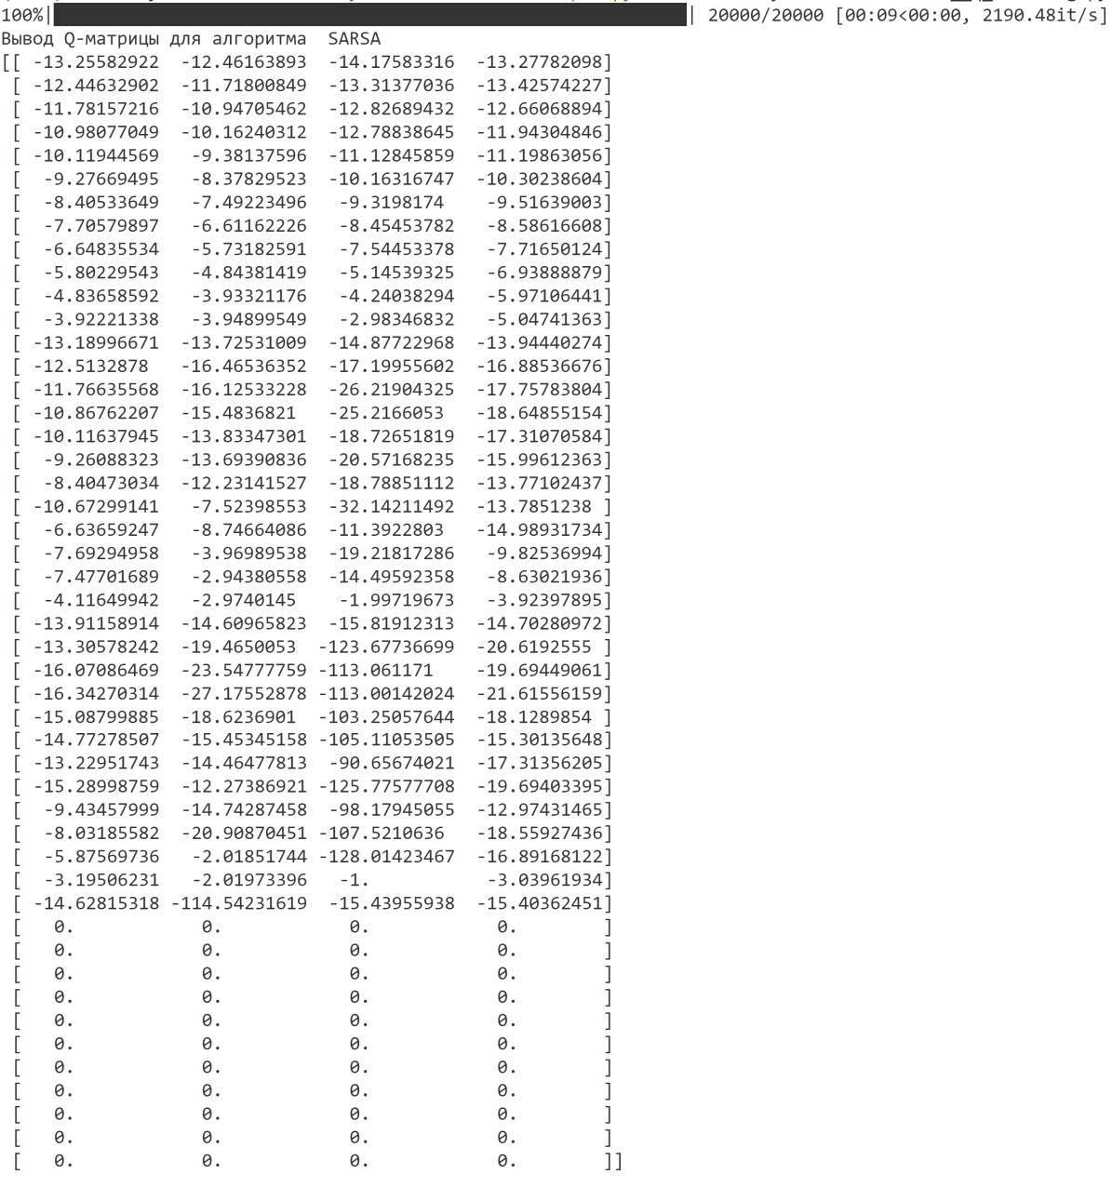

Рис.2. Q-матрица для алгоритма SARSA

Результаты выполнения алгоритма Q-обучение представлены на рис.3 – рис.4.

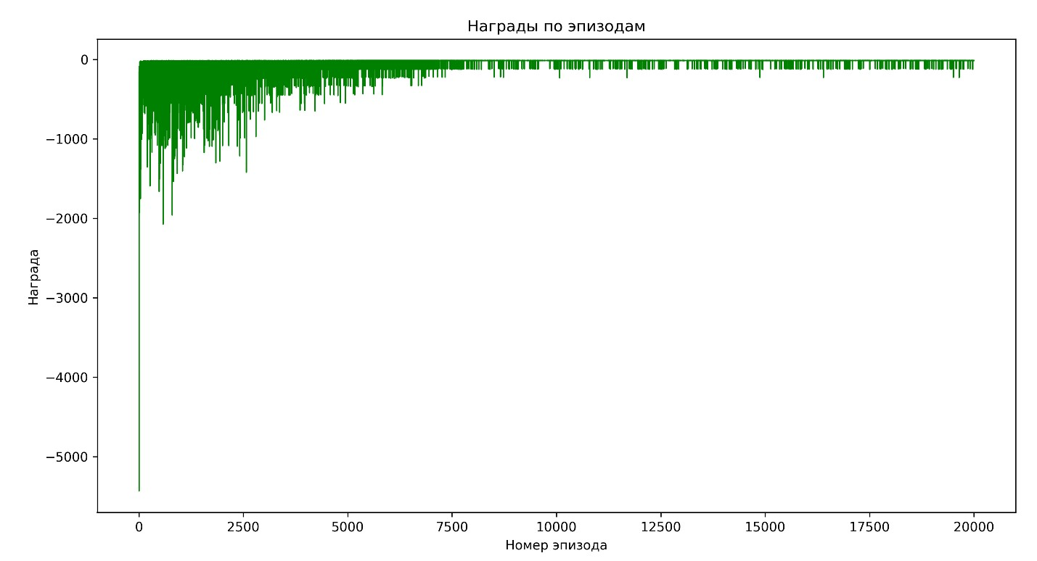

Рис.3. Награды по эпизодам для алгоритма Q-обучение

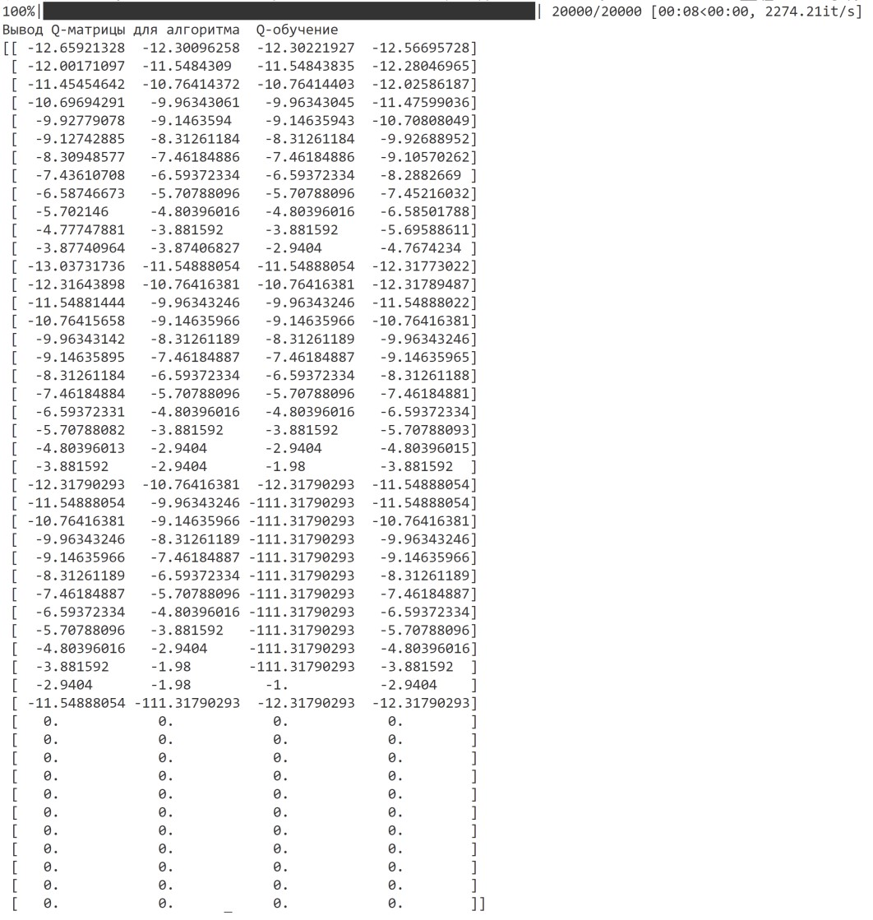

Рис.4. Q-матрица для алгоритма Q-обучение

Результаты выполнения алгоритма двойное Q-обучение представлены на рис.5 – рис.7.

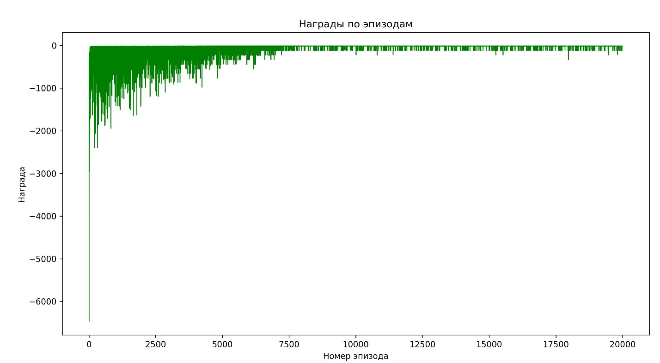

Рис.5. Награды по эпизодам для алгоритма двойное Q-обучение

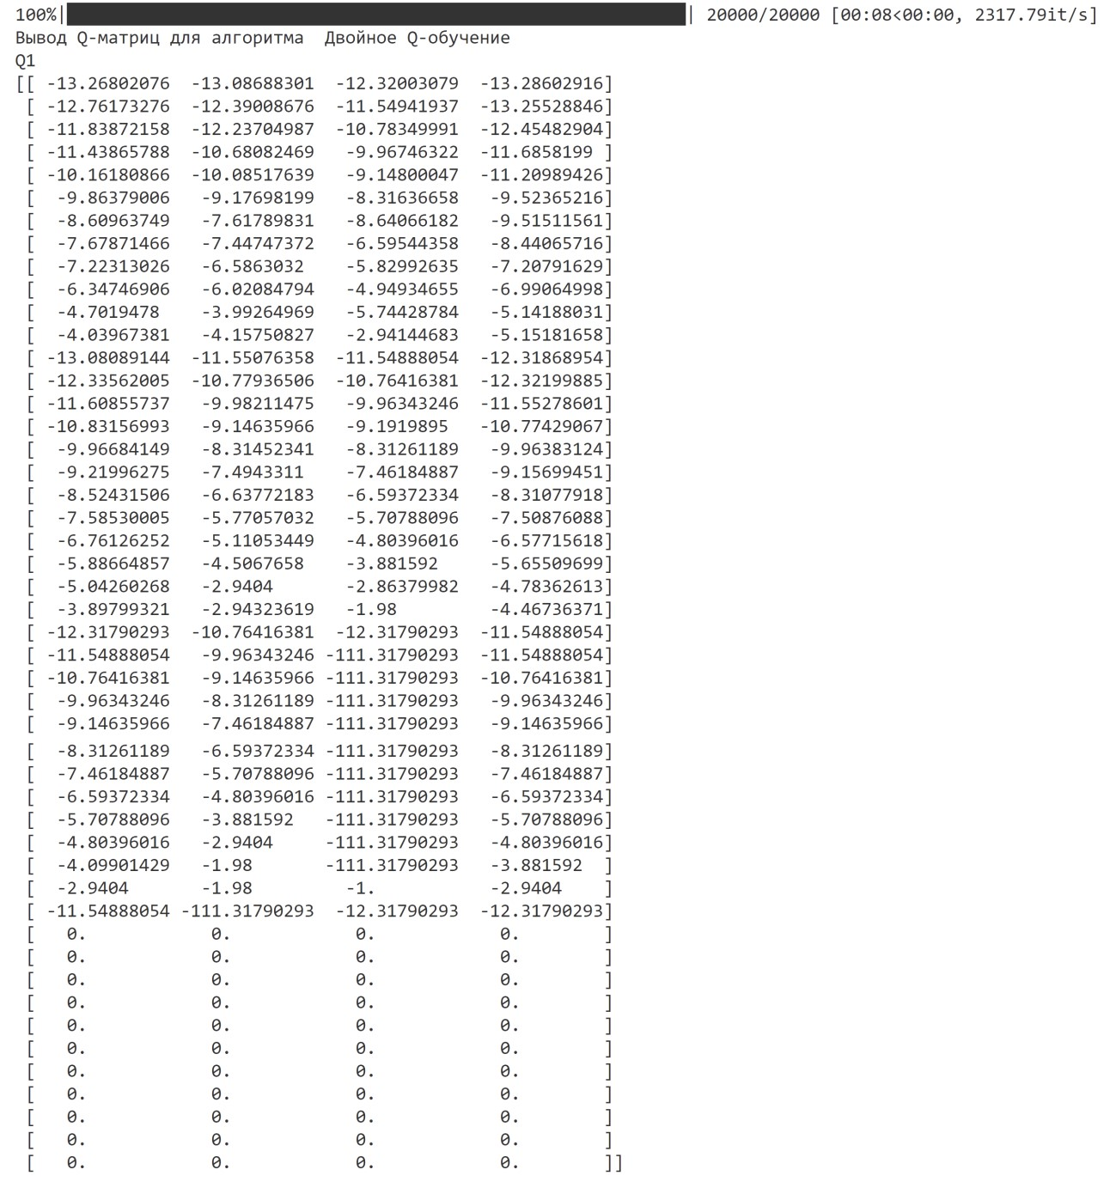

Рис.6. Матрица Q1 алгоритма двойное Q-обучение

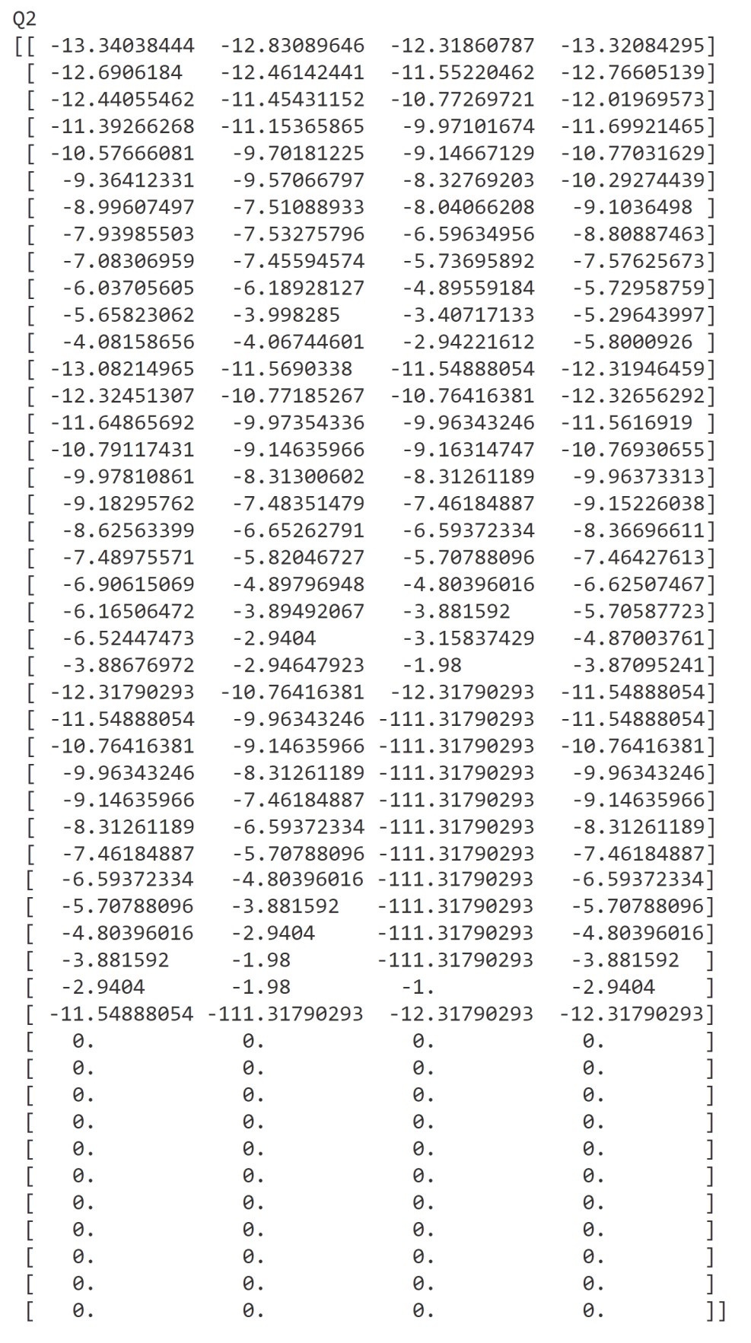

Рис.7. Матрица Q2 алгоритма двойное Q-обучение

Пример нахождения агента в конечном состоянии представлен на рис.8.

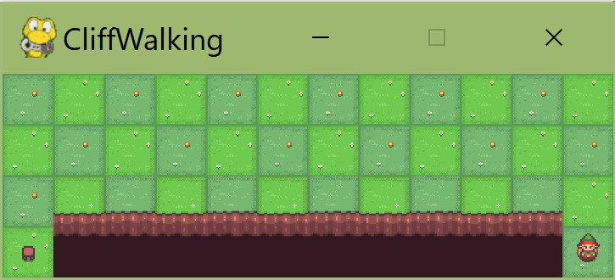

Рис.8. Пример агента в конечном состоянии

**Вывод:** в ходе выполнения лабораторной работы мы ознакомились с базовыми методами обучения с подкреплением на основе временных различий.